I2S接口

目录
一 配置 1
二． OS的接口 3
三. 底下缓存配置 5
四. 自定义数据接口 5
五. 和audio server的集成 6

一 配置

需要打开i2s的配置， 对应的GPIO的pinmux要配置为I2S
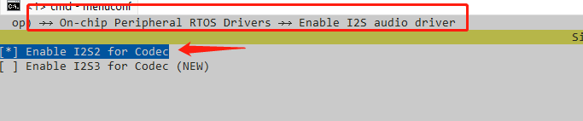

打开这个后，对应的这个文件就会编译， 这个文件是底层主要的i2s驱动，默认名字用的i2s2，要看下BF0_I2S2_CONFIG的定义，如果用了其他的I2s，可以直接改这个宏的定义
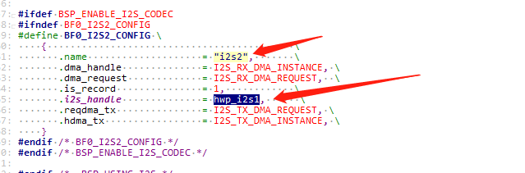

这里名字还是i2s2，可以看到实际对应的硬件是i2s1

在驱动文件的后面有命令行使用i2s的例子

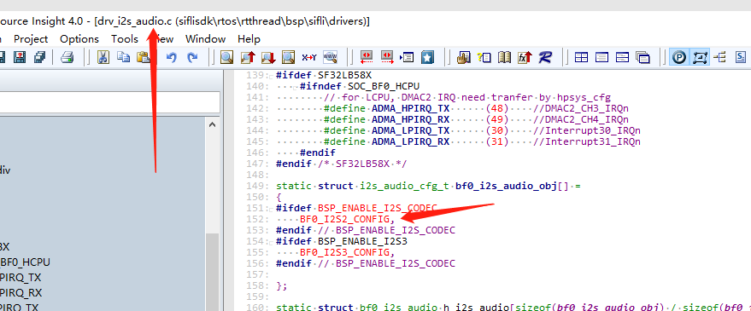

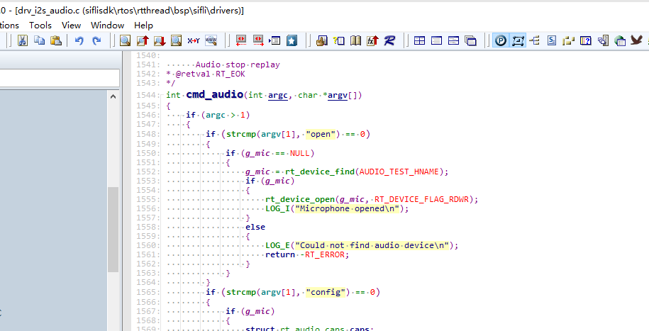

- OS的接口
- 打开i2s设备

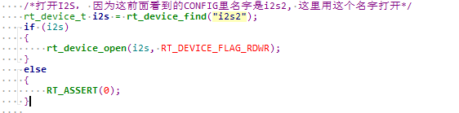

- 配置参数

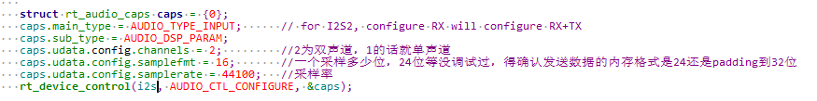
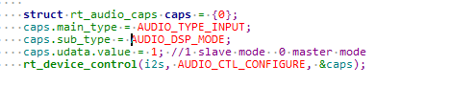
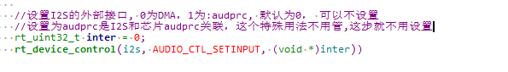
- 接收的设置，如果没有接收I2S数据的情况，可以不设置

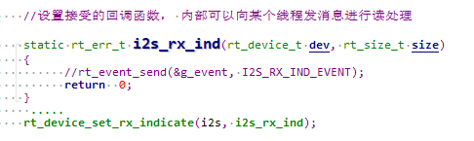
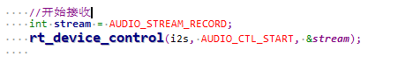
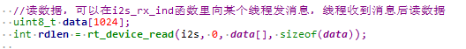

- 发送的设置， 没有发送的情况，可以不设置
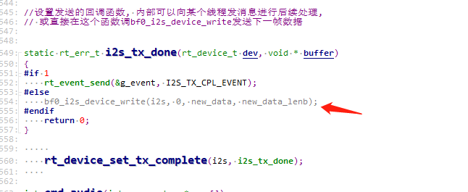
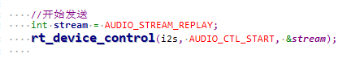

- 关闭设备
rt_device_close(i2s);

底下缓存配置
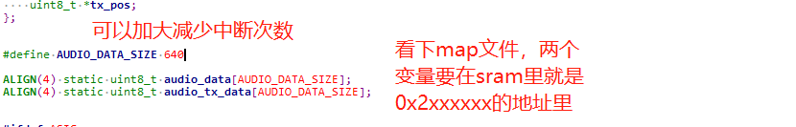

自定义数据接口

如果为了提速不走os接口，数据这里收发是DMA一半和DMA完成时各有一次中断，可以不调os接口，这里直接和自己的产品接口交互提高速度
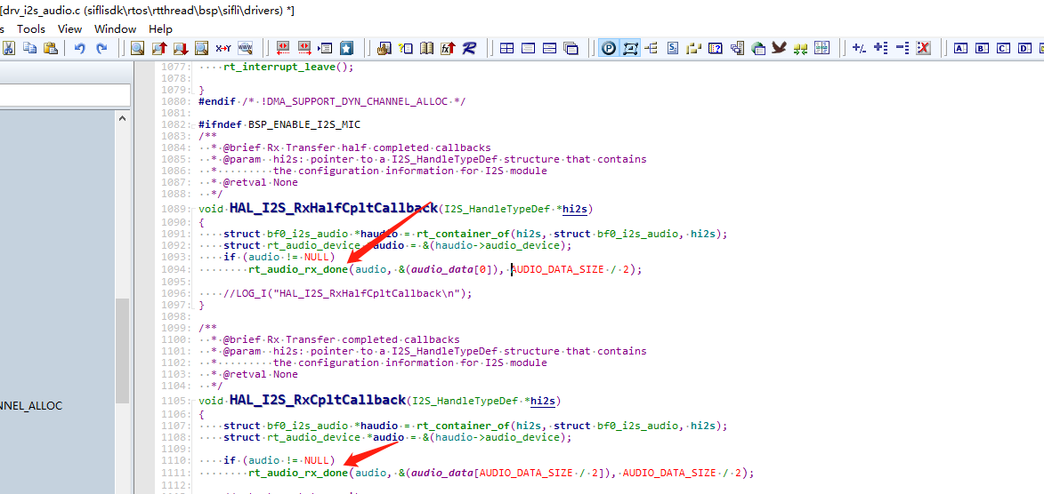

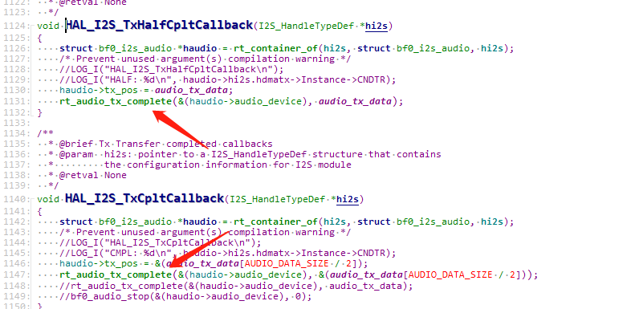

和audio server的集成
参考audio server设计文档， audio server处理了多app共享硬件的优先级，如果app使用audio server接口，那么i2s音频的os接口不要直接用，要放到audio server线程里统一使用。可以先脱离audio server调试好i2s再集成，或自己能管理app怎么使用i2s的话，也不需要集成到audio server里。

